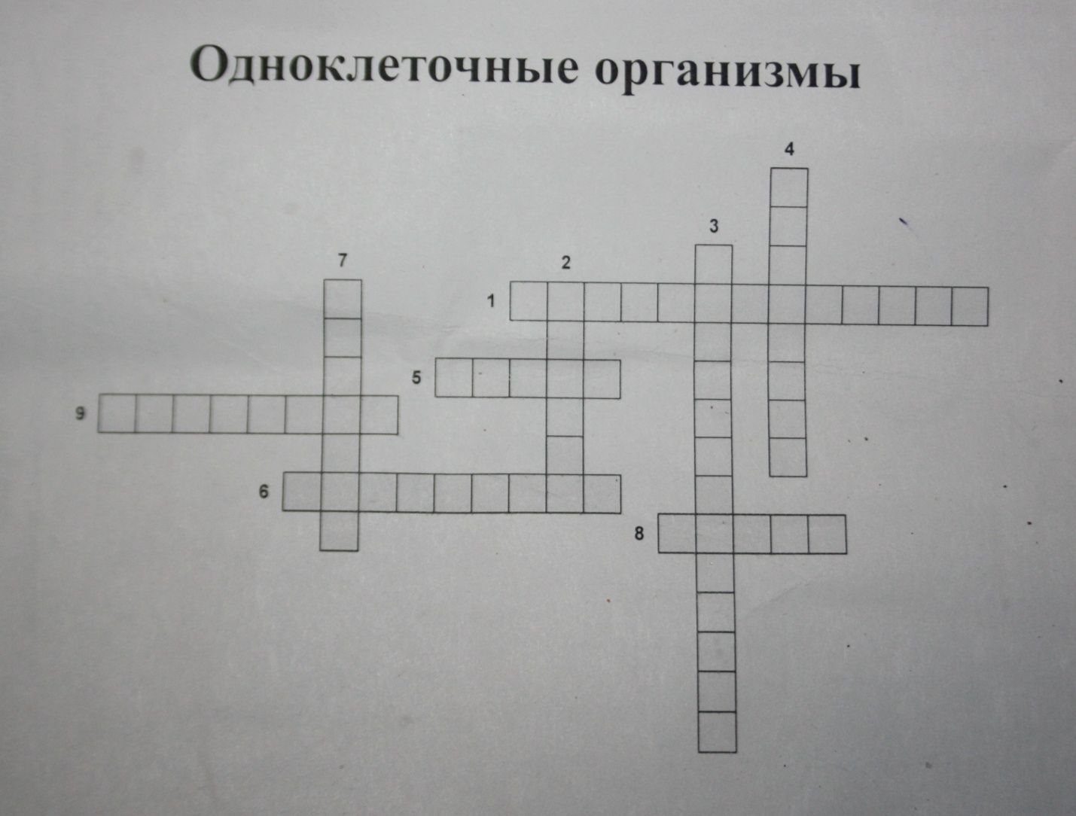

Вопросы кроссворда
По вертикали:
2. Одноклеточные грибы, которые используют для хлебопечения.
3. Одноклеточное растение.
4. Одноклеточные, у которых нет ядра.
7. Одноклеточный организм с хлоропластами.
По горизонтали:
1.Название организмов, которые состоят из одной клетки.
5. Одноклеточный гриб, который вызывает появление плесени.
6.Одноклеточный животное, в названии которого есть слово туфелька.
8. Одноклеточное животное, у которой есть ложноножки.
9. Одноклеточная водоросль, которая вызывает « цветение воды.

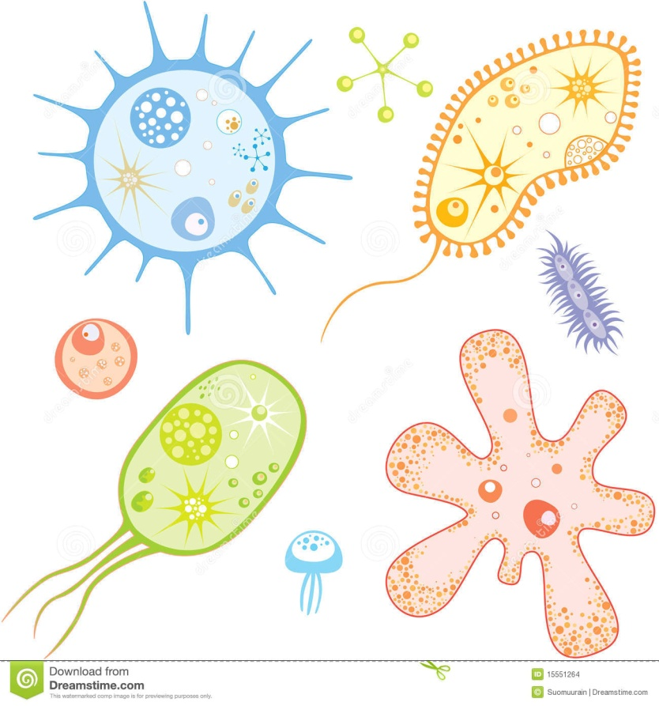
Что я нового узнал на уроке?

